- Tạo tài khoản:
PHẦN CHỌN KHÓA HỌC: CHỈ CÓ KHÓA TIẾNG TRUNG VÀ TIẾNG NHẬT
THÊM CÂU HỎI: BẠN ĐÃ TỪNG HỌC TẠI NGOẠI NGỮ NGHIÊM LINH CHƯA? NẾU CÓ THÌ HIỆN RA DÒNG: “ LỚP/KHÓA + Tên giáo viên” (TÊN NHÓM ZALO). NẾU CHƯA HỌC TẠI THÌ KHÔNG HIỆN

PS: Anh có cách nào cho tạo tài khoản bằng gg hoặc có captcha không ạ?
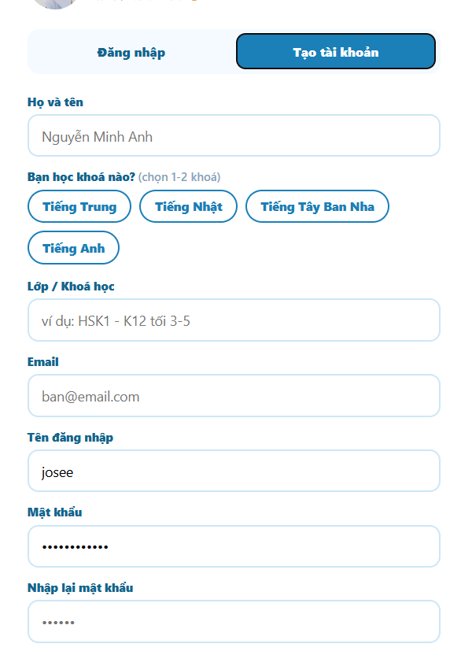

- Đăng nhập:
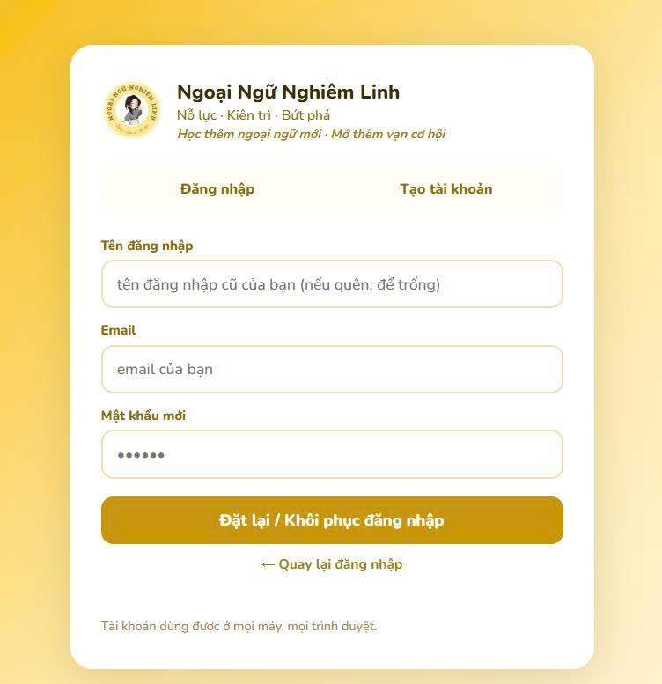
- Trang chủ:
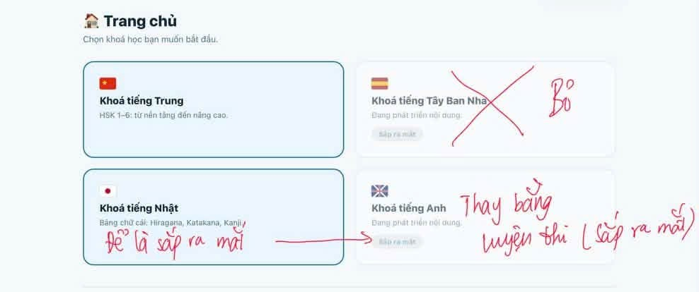
- Chọn vào khóa tiếng Trung thì ra:
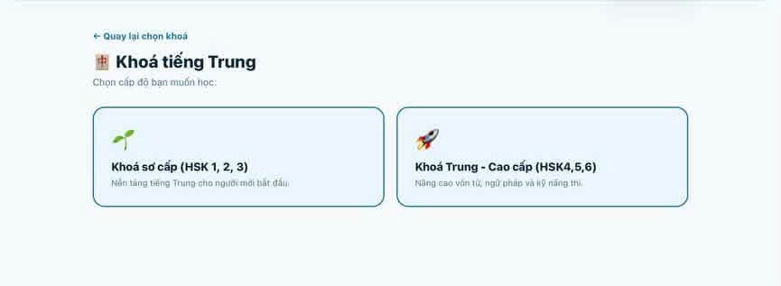
- Khóa HSK 1,2,3 thì mở
- Khóa HSK 4,5,6 thì khóa lại chỉ khi Admin duyệt thì bài học mới mở - không thì sẽ hiện bị khóa (Hiện tại chưa có giáo trình mới ra mắt thì anh để Sắp ra mắt)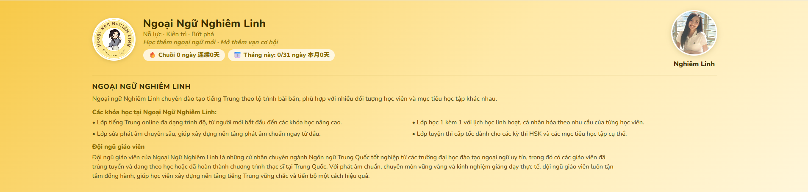

- Phần Trên khóa học có giới thiệu về Trung tâm (Có văn bản e đính kèm): Gồm có logo, Tên Trung tâm, Slogan, Chuỗi học, Ngày tháng năm, Ảnh chủ Trung tâm (tên cho dưới ảnh, cho lùi ảnh về giữa tránh để khoảng trống quá nhiều

Ngoại ngữ Nghiêm Linh chuyên đào tạo tiếng Trung theo lộ trình bài bản, phù hợp với nhiều đối tượng học viên và mục tiêu học tập khác nhau.

Các khóa học tại trung tâm

* Lớp tiếng Trung online đa dạng trình độ, từ người mới bắt đầu đến các khóa học nâng cao.
* Lớp học 1 kèm 1 với lịch học linh hoạt, cá nhân hóa theo nhu cầu của từng học viên.
* Lớp sửa phát âm chuyên sâu, giúp xây dựng nền tảng phát âm chuẩn ngay từ đầu.
* Lớp luyện thi cấp tốc dành cho các kỳ thi HSK và các mục tiêu học tập cụ thể.

Đội ngũ giáo viên

Đội ngũ giáo viên của trung tâm là những cử nhân chuyên ngành Ngôn ngữ Trung Quốc tốt nghiệp từ các trường đại học đào tạo ngoại ngữ uy tín, trong đó có các giáo viên đã trúng tuyển và đang theo học hoặc đã hoàn thành chương trình thạc sĩ tại Trung Quốc. Với phát âm chuẩn, chuyên môn vững vàng và kinh nghiệm giảng dạy thực tế, đội ngũ giáo viên luôn tận tâm đồng hành, giúp học viên xây dựng nền tảng tiếng Trung vững chắc và tiến bộ một cách hiệu quả.

- BÀI HỌC:
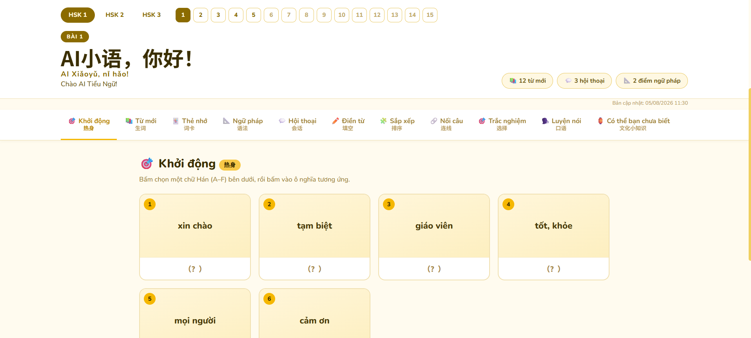
- Khởi động thì phải có đầy đủ chữ Hán, ngữ âm (pinyin). Khi học sinh làm đúng thì có thêm âm thanh khen. Học sinh làm sai thì cổ vũ học sinh cố gắng lần sau (có âm thanh)
Dù làm đúng hay sai đều phải hiện đáp án như ảnh
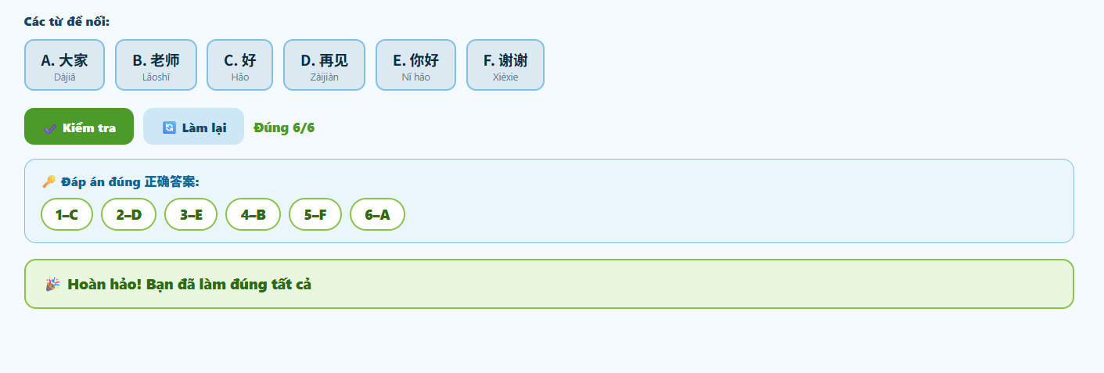
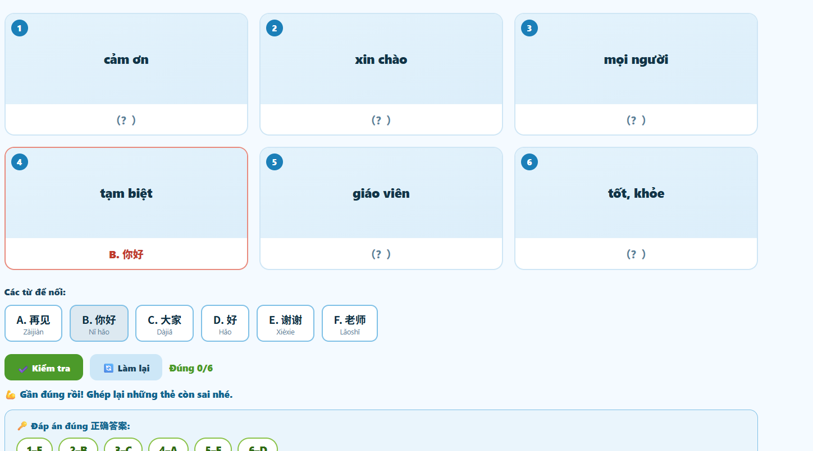
- Từ mới khi ấn vào từ thì sẽ hiện đầy đủ như ảnh : Gồm chữ Hán (có thêm nét viết chạy nét - Ảnh 3), ngữ âm (pinyin), âm Hán Việt, Nghĩa tiếng Việt, 2 câu ví dụ, có đọc mẫu và ghi âm (chấm điểm phát âm chuẩn để học sinh biết phát âm sai hay đúng )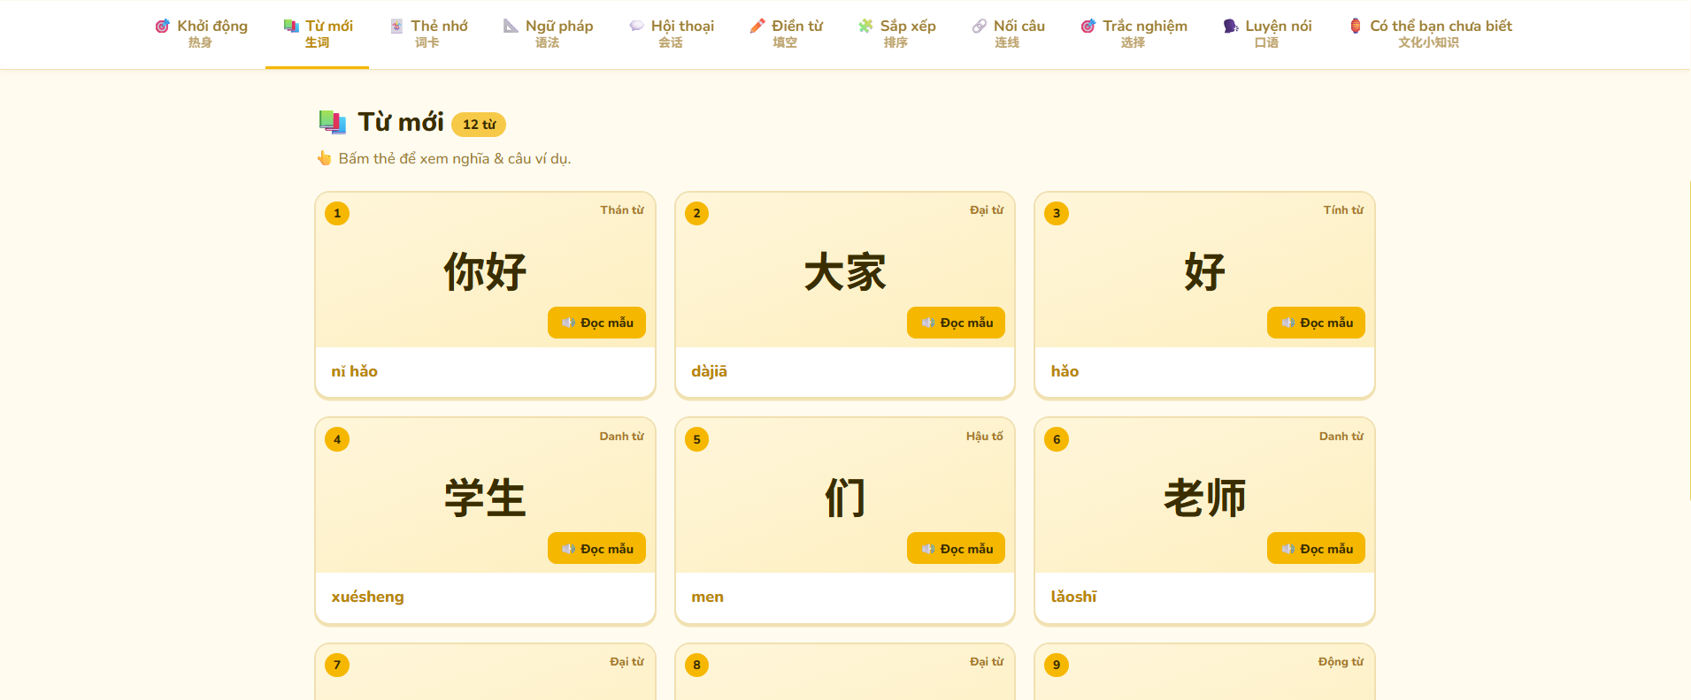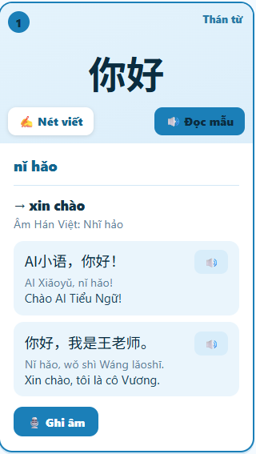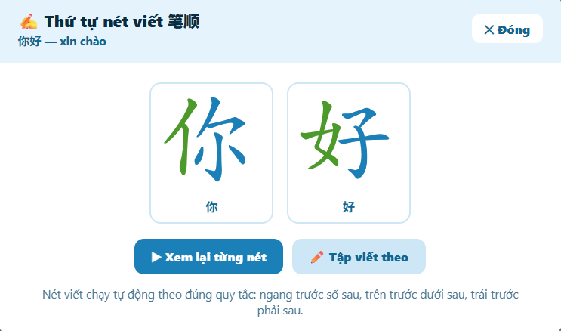
- Thẻ nhớ: Mặt 1: 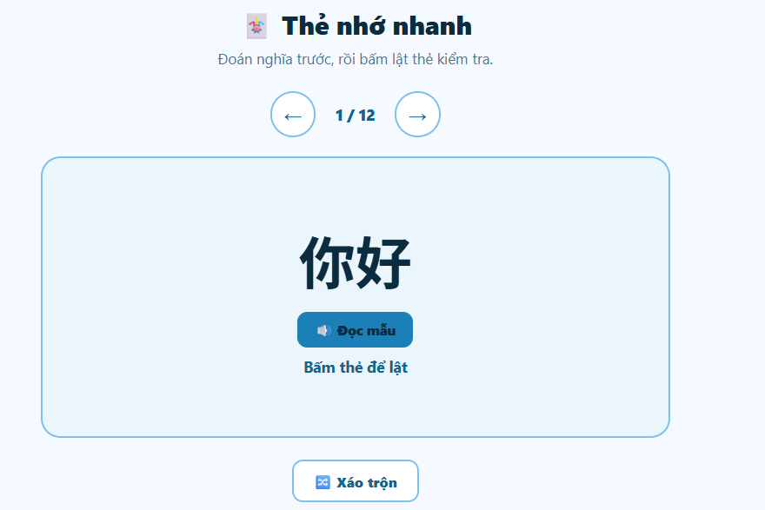
Mặt 2: 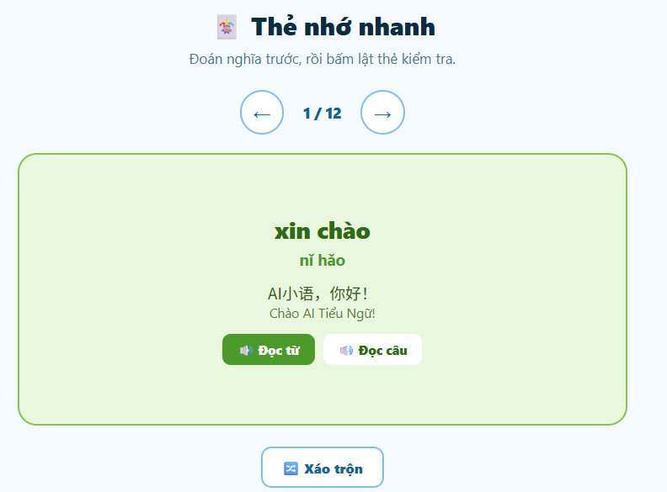
- Ngữ pháp: Phải có đầy đủ Chữ Hán, ngữ âm, nghĩa (kể cả bài tập luyện tập ngữ pháp - bài tập ngữ phát luyện tập gồm 5 câu)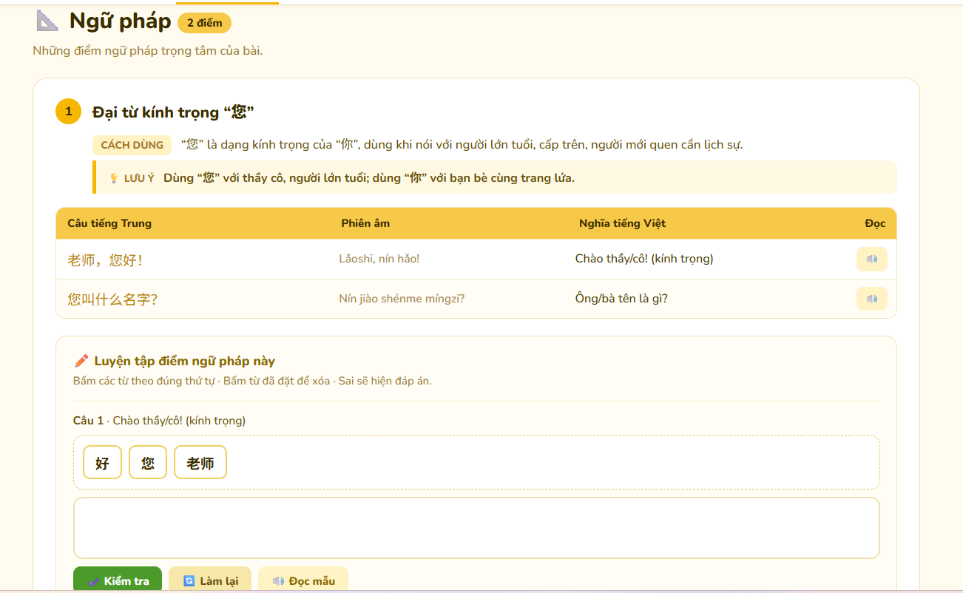
- Hội thoại thì lấy hội thoại theo bài: Như ảnh thì đã đầy đủ chỉ là thiếu ghi âm (có chấm điểm)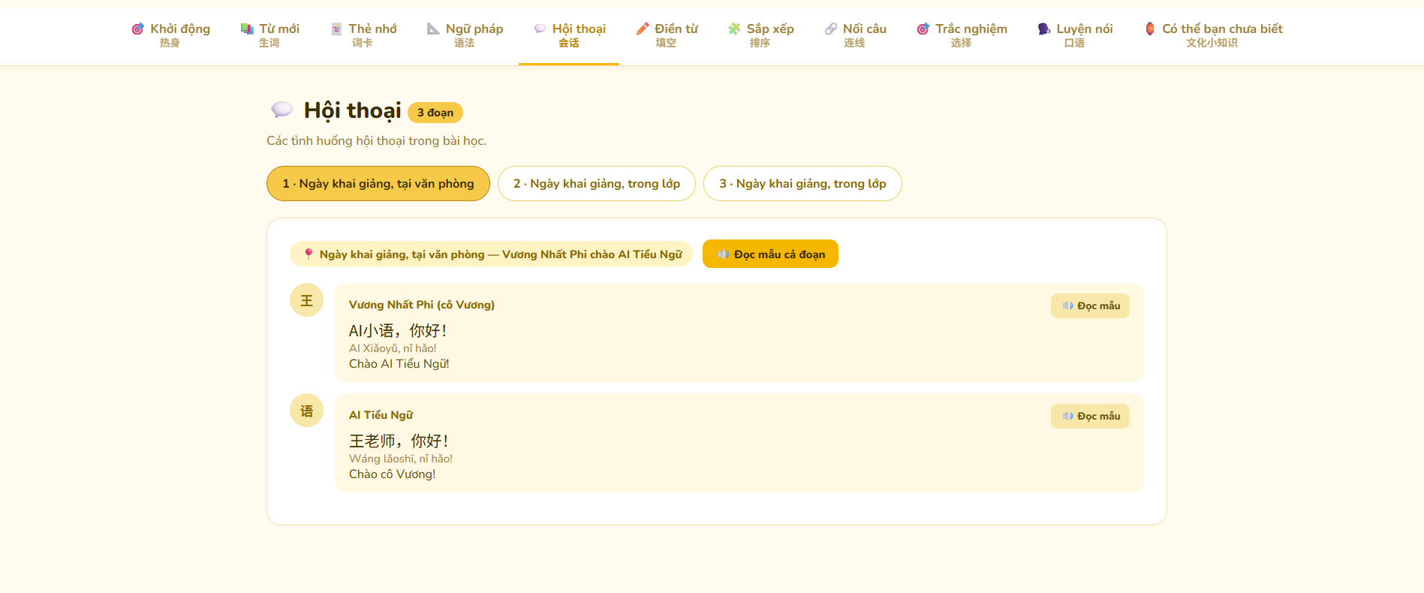
- Điền từ vào chỗ trống: Thiếu Ngữ âm (Pinyin-chỗ điền cũng phải có - dựa trên đáp án gợi ý)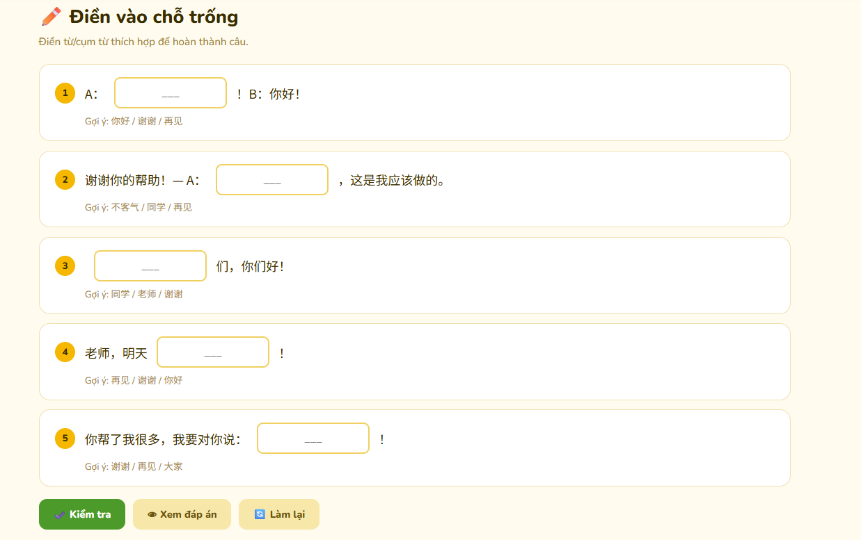
- Sắp xếp: Thiếu Ngữ âm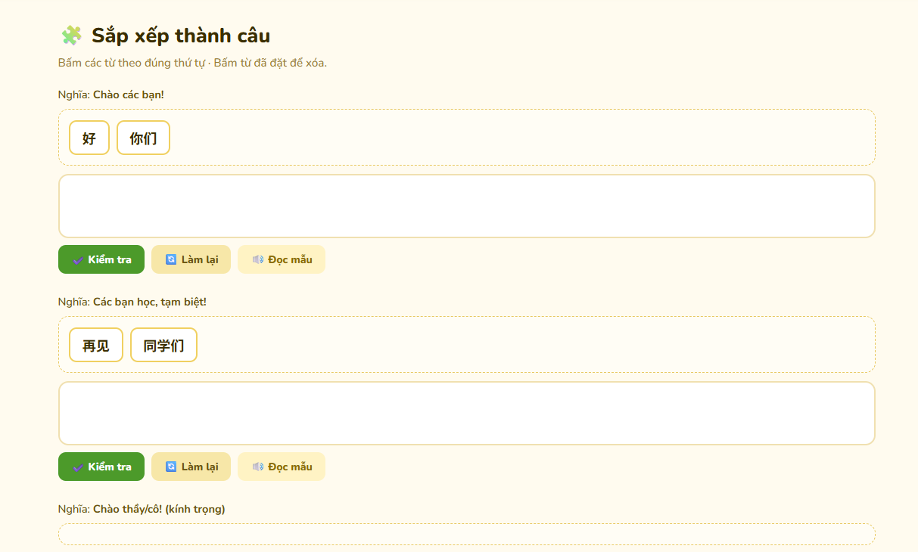

- Nối câu:Không thay đổi gì
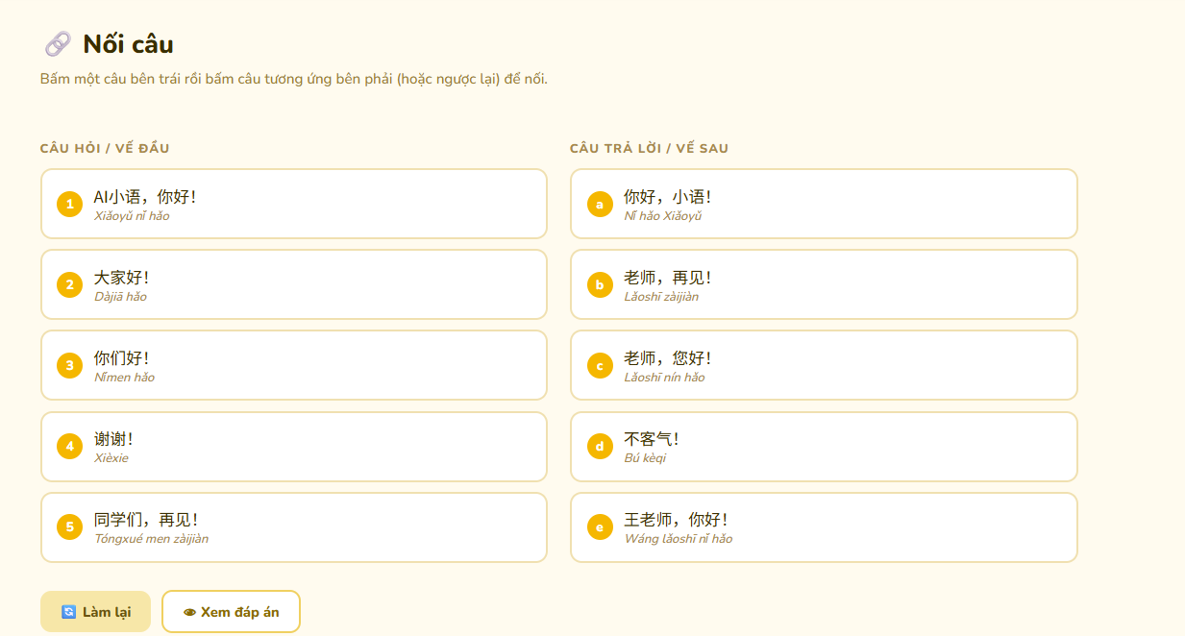
- Trắc nghiệm: Thiếu ngữ
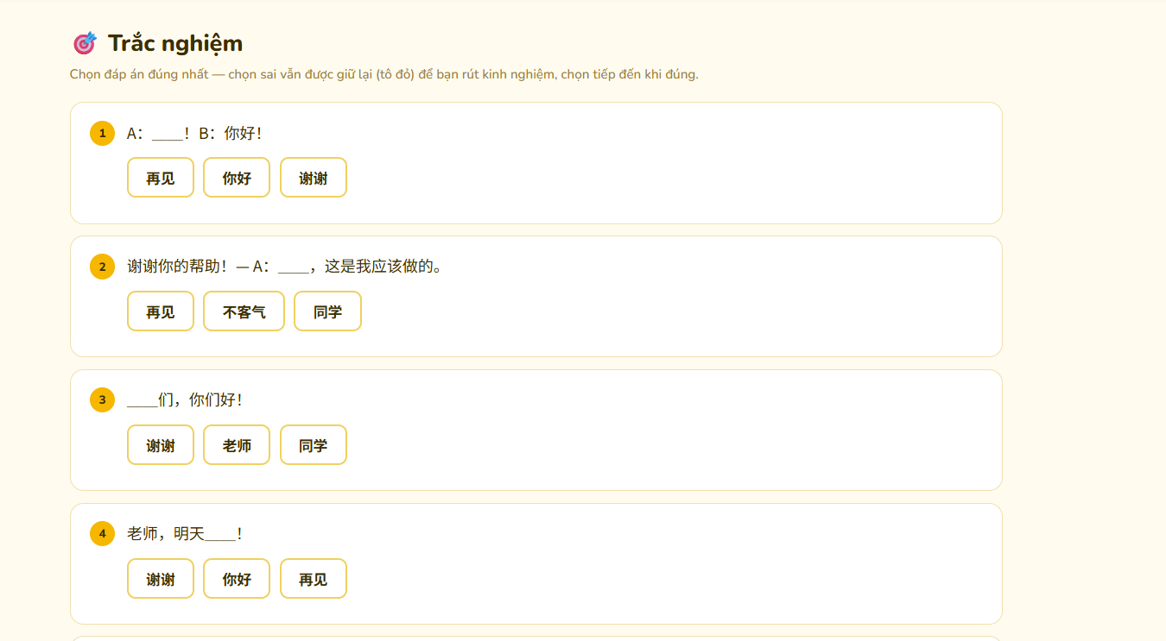

- Luyện nói: Thiếu ngữ âm
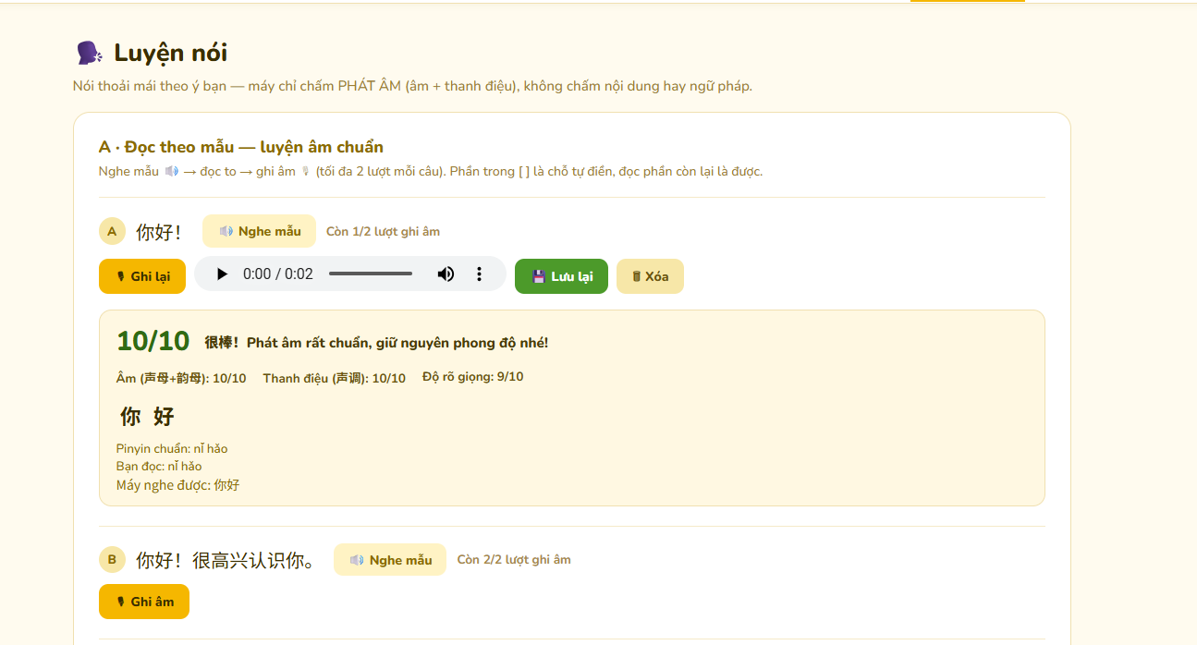
- Có thể bạn chưa biết: Các chỗ có chữ Hán thiếu ngữ âm
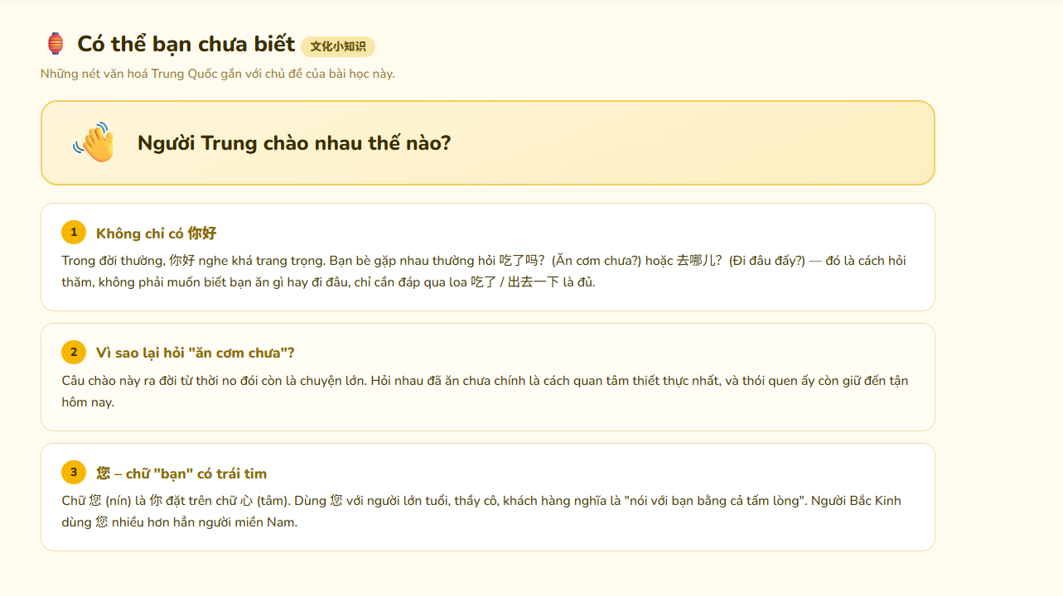
- Thêm tab: Giới thiệu giáo viên
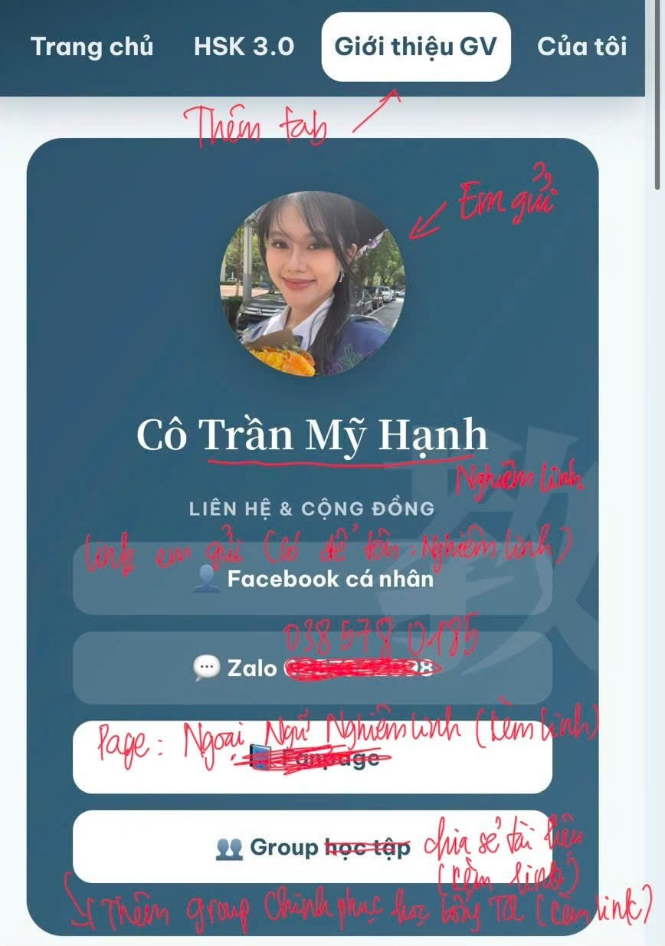
Cô Nghiêm Linh (Ảnh e gửi zalo)
- Phần Liên hệ & Cộng đồng:
Facebook cá nhân: Nghiêm Linh (Link: https://www.facebook.com/share/1EwT9r5Gte/?mibextid=wwXIfr)
Zalo: Nghiêm Linh (Sdt: 0385780185 )
Facebook Trung tâm: Ngoại Ngữ Nghiêm Linh (Link: https://www.facebook.com/share/1BshmLRpV2/?mibextid=wwXIfr)
Group Facebook chia sẻ tài liệu: Ngoại Ngữ Nghiêm Linh
(Link: https://www.facebook.com/share/g/1EWiZzbywr/?mibextid=wwXIfr)
Group Facebook: Chinh phục học bổng Trung Quốc
(Link: https://www.facebook.com/share/g/17sjyE7xxG/?mibextid=wwXIfr)

- Nội dung giới thiệu giáo viên:
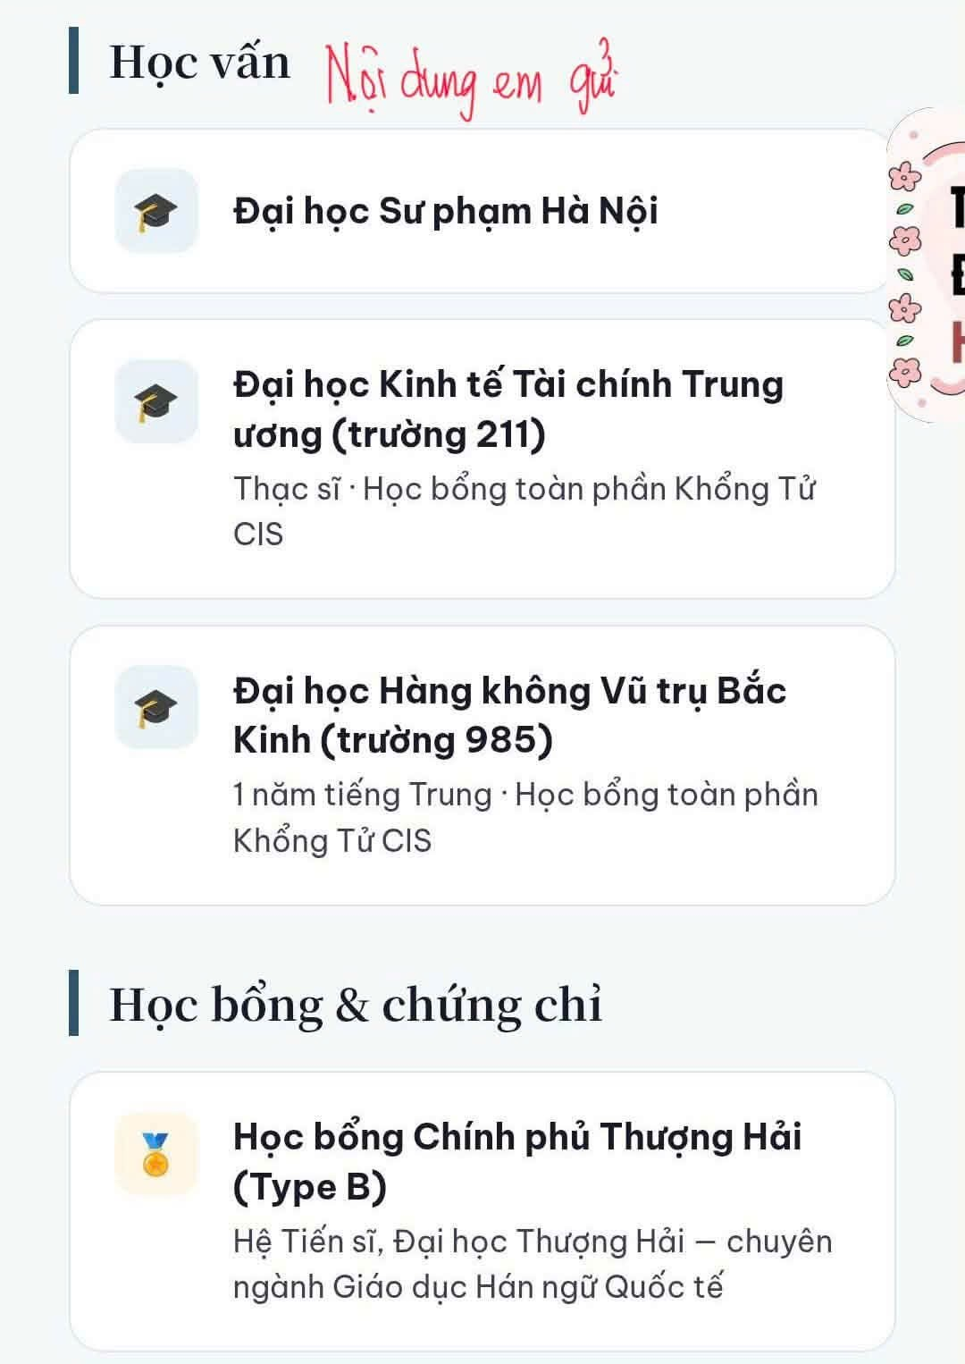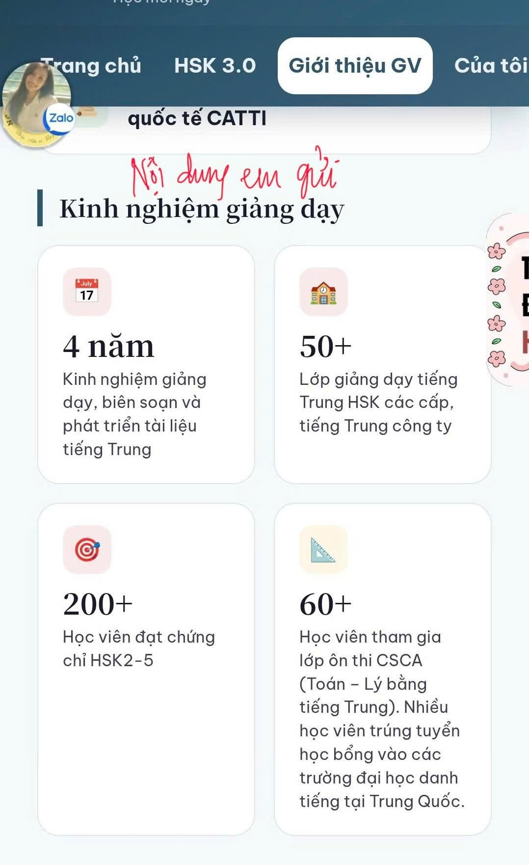
Cô Nghiêm Linh
10 năm kinh nghiệm học tiếng Nhật và hơn 6 năm kinh nghiệm học tiếng Trung.
-Đỗ học bổng toàn phần Chính phủ Trung Quốc (2022) Đại học Ngoại ngữ Bắc Kinh chuyên ngành Biên phiên dịch Trung Việt.
-Đỗ học bổng toàn phần giáo viên tiếng Trung (2022) Đại học Ký Nam( Quảng Châu) chuyên ngành Giáo dục Hán ngữ Quốc tế.
-Đỗ học bổng trường Đại học Thiên Tân(2022) chuyên ngành Ngôn ngữ Trung.
-Tốt nghiệp Đại học Ngoại ngữ Bắc Kinh chuyên ngành Biên phiên dịch Trung-Việt.
-Đỗ thạc sĩ Đại học Phúc Đán(2026); Đại học Nhân dân Trung Quốc(2026); Đại học Nam Kinh(2026) chuyên ngành Báo chí và Truyền thông.

Chứng chỉ ngoại ngữ:
•2 chứng chỉ tiếng Nhật JLPT N1( năm 2020 và năm 2025)
•Chứng chỉ HSK6 HSKK cao cấp(2022)

Giải thưởng và hoạt động:
•Đại sứ truyền thông của Đài truyền hình Bắc Kinh(2024)
•Đạt nhiều giải thưởng trong các cuộc thi video ngắn.
•4 năm kinh nghiệm làm mạng xã hội, sở hữu kênh tiktok 100.000 người theo dõi; kênh Facebook cá nhân 130.000 người theo dõi; kênh Fanpage của trung tâm 22.000 người theo dõi.

Hoạt động liên quan đến giảng dạy:
-Bắt đầu dạy tiếng Nhật từ năm 2020; dạy tiếng Trung từ năm 2022.
-Đã khai giảng tộng cộng hơn 50 lớp học.
-Có nhiều kinh nghiệm trong việc hướng dẫn học sinh học ngoại ngữ và ôn thi hiệu quả.
-Đang vận hành trung tâm tiếng Trung online với đội ngũ giáo viên có trình độ chuyên môn cao, có kinh nghiệm trong giảng dạy.
- Trong mục Admin: Tổng tài khoản đã đăng ký, bỏ cột Tổng lượt hoàn thành
Thêm bảng phân: Học viên ngoài Trung tâm (đã đăng ký tài khoản) & Học viên tại Trung tâm (đã đăng ký tài khoản)
